БДОУ г. Омска «Центр развития ребенка - детский сад №302»
644060, г. Омск, ул. 10-я Чередовая 34 тел. 43-58-45,
ул. Спортиная 74, тел 46-10-11; e-mail: ds302@bdou.omskportal.ru
____________________________________________________

направленный на развитие предпосылок академической и творческой
( изо деятельность) одаренности у детей дошкольного возраста

Дидактическая игра «Радуга чисел»

Сведения об авторе (авторах):

Бейсова Жанаш Болатхановна - воспитатель старшей группы №14, первая квалификационная категория
Группа студентов БПОУ «Омский государственный колледж управления и профессиональных технологий.
Руководитель - Полунина Анастасия Александровна.
Синицын Григорий
Чмелев Самуил
Ахметов Тимур
Мамонтов Вячеслав
Богданов Арсений
Синицын Григорий
Чмелев Самуил
Ахметов Тимур
Мамонтов Вячеслав
Богданов Арсений

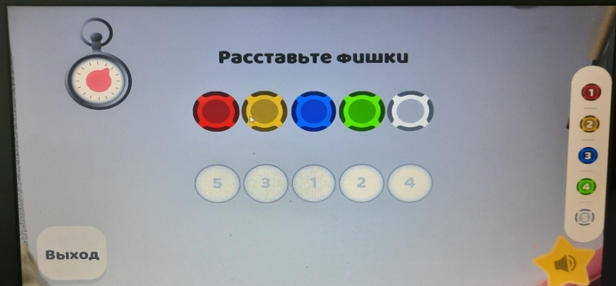

Ссылка на игру: https://disk.yandex.ru/d/Iu97uungOIgt9w

Тема: Дидактическая игра: «Радуга чисел»
Возрастная группа: 5-7 лет
Цель: Создание условий, по развитию предпосылок одаренности детей и условий, в которых ребёнок становится самостоятельным субъектом поисковой деятельности.
Задачи:
- Закрепить у детей знания цветов и чисел. Закрепить представление детей о получении нового цвета, оттенка (оранжевого, фиолетового, зелёного, голубого…) путём умения складывать и вычитать числа в пределах 10.
- Развивать мышление, внимание и логику; связную речь, воображение, моторику рук.
- Воспитывать усидчивость, умение выполнять словесную инструкцию воспитателя.

Игра проводится индивидуально, либо с подгруппой детей (если с подгруппой, то фиксируется время прохождения игры каждой группой)
Оборудование: магниты (фишки), магнитное поле
( настольный вариант)
Мотивация: Ребята, вы знаете игры с цифрами? …. У меня есть интересная игра, где цифры имеют свой цвет.
Игровые действия:
- Ребенку предоставляется расставить фишки на поле по цвету, соответствующему числу. (1 – красная фишка, 2 – желтая, 3 – синяя, 4 – зеленая, 5 – белая)
- Если ребенок справляется с первым заданием, ему предоставляется усложнение: расставить две фишки в одну ячейку по цвету, соответствующему числу (1 – красная фишка, 2 – желтая, 3 – синяя, 4 – зеленая, 5 – белая)
- Если ребенок справляется с первыми двумя заданиями, ему предоставляется поле, где нужно выполнить сложение чисел. Ответ будет верным, если он догадается, какого цвета фишку нужно поставить. Пример: нужно при сложении смешать цвета, которые показывают числа. (1+2 (красная + желтая = оранжевая фишка)).
- Если ребенок справляется третьим заданиями, ему предоставляется поле, где нужно выполнить вычитание чисел. Ответ будет верным, если он догадается, какого цвета фишку нужно поставить. Пример: нужно при вычитании убрать цвет, из которого он состоит. (оранжевый – 2 = красная фишка)
Если ребенок затрудняется или сомневается при выполнении 3 и 4 заданий, то воспитатель напоминает ему какой цвет можно получить, если сложить два цвета и наоборот, из каких цветов состоит определенный цвет.
Третье и четвертые задания, ребенок отвечает более крупными фишками, чем первые два задания.
Правила: Задание 1- на каждой цифре, должна стоять соответствующая по цвету фишка.
Задание 2- найти правильную ячейку и правильную пару цветных фишек.
Задание 3,4- сделать правильно вычисление и назвать получившийся цвет.
В игре на магнитном поле, игрок или игроки, выполняют задания за отведенное время. Затем проверяется педагогом или назначенным «одаренным» ребенком.
По окончании игры победитель, победившая группа детей, награждается любым, на усмотрение педагога призом- смайлики, медальки…
Итог: Ребенок ( группа детей) самостоятельно преодолевает трудности, путем логического мышления и знаний.
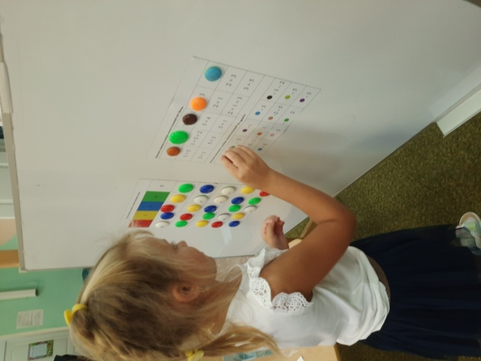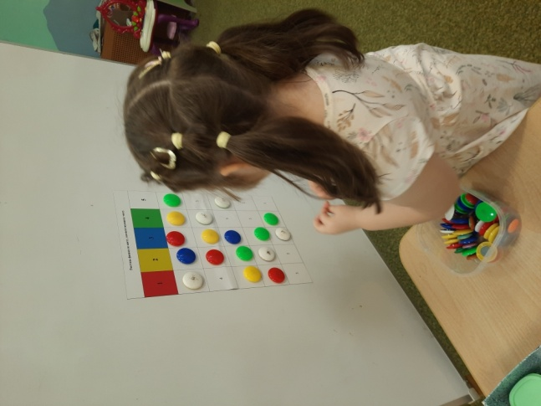

Компьютерный вариант игры «Радуга чисел»….
Дополнительные задачи:
1. Развивать пространственную ориентацию на экране
2. Уметь владеть компьютерной мышкой.
3. Воспитывать целеустремленность.
Правила: Игрок выполняет задания в определенный отрезок времени, есть таймер. Если ребенок не успевает за отведенное время, звучит сигнал об окончании времени.
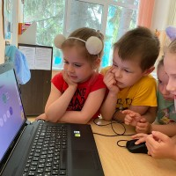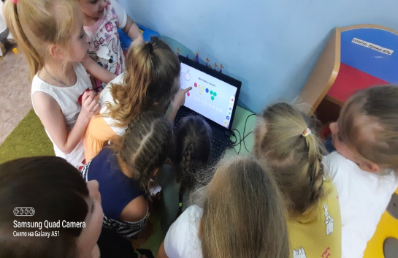
Игру « Радуга чисел» можно предложить детям в индивидуальной работе по ФЭМП, закрепляя умение определять цифры, по образцу, умение делать различные вычислительные операции, так и по изодеятельности, определение цвета и смешение цветов.

Дидактическая игра «Енот в космосе» ( компьютерная)

Сведения об авторе (авторах):

Ожинкова Любовь Ивановна - воспитатель старшей группы №14, первая квалификационная категория
Группа студентов БПОУ «Омский государственный колледж управления и профессиональных технологий.
Руководитель- Полунина Анастасия Александровна.
Титова Карина
Белоножко Ирина
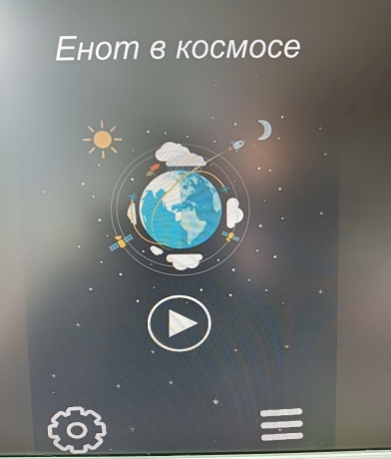

Ссылка на игру: https://disk.yandex.ru/d/ZdAfVySyBRNU-Q

Возрастная группа: 5-7 лет
Цель: Создание условий для формирования представлений о солнечной системе
Задачи:
1.Закрепить представление о космосе и планетах солнечной системы;
2.Развитать умение воспринимать информацию на слух и применять ее при выполнении заданий; применять навыки порядкового счета и сопоставлять букву - цифре, пользоваться компьютерной мышкой;
3.Воспитывать усидчивость, умение работать в команде, слушать мнение других.

Форма проведения: Игра может проводиться подгруппой детей, где выявляется победитель или как викторина - командами.
Оборудование: ПК или другой цифровой ресурс, имеющий достаточный размер монитора, ПО

Мотивация: Ребята, вы знаете какие животные уже были в космосе?
У меня есть увлекательная игра, в которой в космос отправляется Енот. Игра называется «Енот в космосе»

Игровые действия:
- Выбрать планету, выслушать информацию о планете
- Ответить на вопросы

Правила:
- Внимательно слушать информацию и запоминать.
- После прослушивания, отвечать на вопросы Енота.
- При неправильном ответе игрок возвращается на предыдущую планету.
По окончании игры, ( посещение 4-х планет), нужно выполнить
блиц- задание.
Итог игры: По окончании игры Енот говорит «Ты молодец!» зажглась новая звезда!»
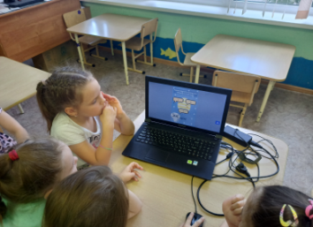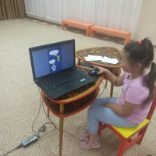
Игру «Енот в космосе» можно применить во время тематических недель
( апрель месяц), на ОД по ознакомлению с окружающим миром.

